Erfassung über die Wurfmeldung
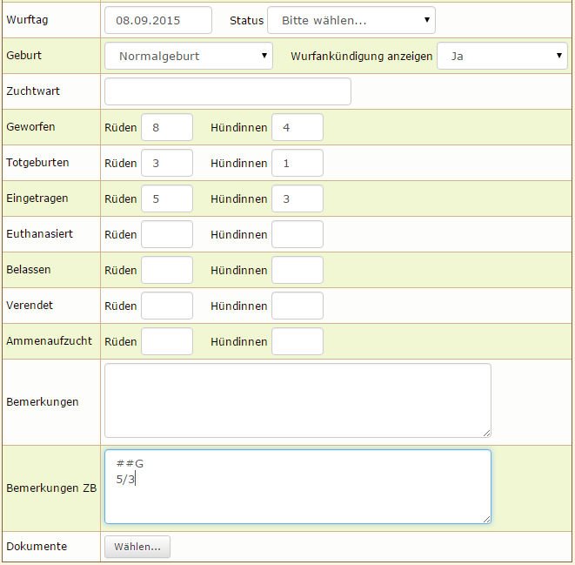
Bei der Stappelerfassung über die Wurfmeldung wird kein Name des Hundes erfasst, sondern lediglich der Wurfbuchstabe und um einem Index erweitert, welcher entsprechend der Anzahl der anzulegenden Welpen hochgezählt wird. Um eine Orientierung zu haben, welcher Buchstabe gerade aktuell ist, werden die letzten Würfe des Zwingers oberhalb der Wurfmeldung angezeigt. Um dem System mitzuteilen das ein Wurf eingetragen werden soll ist es notwendig das zwei Rauten (##) vorangestellt werden, gefolgt vom gewünschten Buchstaben, z. B.: ##G
Die Welpen sind in folgender Notation aufzuführen: Anzahl Rüden/Anzahl Hündinnen.
Das nachfolgende Beispiel erzeugt den G-Wurf mit 5 Rüden und 3 Hündinnen. Den Welpen wird keine Farbe zugeordnet.
##G
5/3
Mit Version 12.10.0 hat sich die Notation bei der Fellfarbe geändert, beachten Sie bitte das nachfolgende Beispiel.
Sollen die Welpen direkt mit Fellfarben angelegt werden, so ist dabei die Farbbezeichnung mit anzugeben:
##G
2/1/gefl.
0/1/grau
1/1/swA(Mantel)
In jeder Zeile werden dabei die Rüden/Hündinnen und die entsprechende Farbe eingetragen.
Wichtig: Die Farbbezeichnungen müssen exakt den Farben entsprechen wie sie in den Auswahllisten der Hundestammdaten vorgegeben sind. Ansonsten wird dem Hund die Farbe Unbekannt eingetragen. Farbe und Anzahl der Hündinnen trennt ebenfalls ein Schrägstrich.

